MINISTRY OF EDUCATION AND TRAINING
FPT UNIVERSITY

Nghiên Cứu Bài Toán Nhận Dạng Thực Thể Có Tên Để Ứng Dụng Trong Chatbot Mua Bán Bất Động Sản

by
Nguyễn Hoài Phương

A thesis submitted in conformity with the requirements
for the degree of Master of Software Engineering

Supervisor:
PGS.TS. Quản Thành Thơ

© Copyright by Nguyễn Hoài Phương 2022

Lời cảm ơn
Tôi xin được gửi lời cảm ơn sâu sắc đến PGS. TS. Quản Thành Thơ, giảng viên hướng dẫn giám sát trực tiếp quá trình thực hiện đề tài này. Nhờ có những chỉ dẫn, góp ý tận tình của thầy mà tôi mới có thể hoàn thành tốt được Luận văn tốt nghiệp này. Tôi cũng xin được cảm ơn các bạn sinh viên trong lớp MSE09HCM đã hỗ trợ tôi rất nhiều trong quá trình Đề cương luận văn, với những góp ý đúng đắn và mang tính định hướng rất cao cho nhóm. Ngoài ra, các bạn đã tích cực hỗ trợ tôi rất nhiều trong việc gán nhãn, kiểm thử và đánh giá sản phẩm cũng như tích hợp hệ thống nhận dạng thực thể có tên vào một chatbot hoàn hảo.

Tóm tắt nội dung
Nhận dạng thực thể có tên (NER - Named Entity Recognition) là một thành phần chính trong hệ thống xử lý ngôn ngữ tự nhiên (NLP - Natural language processing) để trả lời câu hỏi, truy xuất thông tin, trích xuất quan hệ, v.v… Vai trò chính của tác vụ này là nhận dạng các cụm từ trong văn bản và phân loại chúng vào trong các nhóm đã được định nghĩa trước như tên người, tổ chức, địa điểm, thời gian, loại sản phẩm, nhãn hiệu, v.v…
Trong luận văn này, mô hình tiền huấn luyện PhoBERT được áp dụng để giải quyết bài toán nhận dạng thực thể có tên (Named Entity Recognition) với tập dữ liệu liên quan đến ngành bất động sản. Hơn nữa, hai mô hình mạng nơ-ron học sâu khác là BiLSTM và BiLSTM + CRF cũng được thực hiện trên cùng tập dữ liệu huấn luyện và kiểm thử để so sánh hiệu quả với mô hình BERT.

Lời cảm ơn 1
Tóm tắt nội dung 2
Danh sách bảng 5
Danh sách hình vẽ 6
Chương 1 : Giới thiệu 6
Đặt vấn đề 7
Mục tiêu của đề tài 8
Phạm vi nghiên cứu 9
Chương 2 : Kiến thức nền tảng 10
Nhận dạng thực thể có tên 10
Nhúng từ 11
Phép nhúng từ là gì ? 11
Công dụng của phép nhúng từ 12
Nhúng từ không ngữ cảnh 12
Nhúng từ có ngữ cảnh một chiều 13
Nhúng từ có ngữ cảnh hai chiều 13
BERT và PhoBERT 14
BERT là gì ? 14
Sự ra đời của BERT 14
Nền tảng của BERT 15
PhoBERT 15
Cách gán nhãn 16
Chỉ số đánh giá hệ thống 21
Chương 3 : Các công trình liên quan 24
Phương pháp tiếp cận dựa trên quy tắc (rule-based approach) 25
Phương pháp mạng nơ-ron học sâu 26
Kiến trúc mạng nơ-ron học sâu cấp độ từ cho bài toán NER 26
Kiến trúc mạng nơ-ron học sâu cấp độ ký tự cho bài toán NER 27
Chương 4 : Mô tả hệ thống chatbot 28
Tổng quan về kiến trúc và chức năng 28
Triển khai hệ thống lên cloud AWS 30
Chương 5 : Phương pháp nghiên cứu 32
Mô hình BiLSTM 32
Mô hình BiLSTM + CRF 33
Mô hình sử dụng PhoBERT 33
Chương 6 : Các công nghệ và công cụ sử dụng 36
Chương 7 : Hiện thực hệ thống 37
Chương 8 : Kiểm thử và đánh giá 38
Mô hình BiLSTM 38
Mô hình BiLSTM + CRF 39
Mô hình PhoBERT 40
Chương 9 : Tổng kết 43
Tài liệu tham khảo 44

Danh sách bảng
- Bảng 1. Nhãn các thực thể theo cấu trúc BIO.
- Bảng 2. Đánh giá hệ thống BiLSTM
- Bảng 3. Đánh giá hệ thống BERT

Danh sách hình vẽ
- Hình 1. Minh họa về nhận dạng thực thể có tên
- Hình 2. Minh họa về phép nhúng từ
- Hình 3. Cách tính Precision và Recall.
- Hình 4. Kiến trúc mạng nơ-ron học sâu cấp độ từ
- Hình 5. Kiến trúc mạng nơ-ron học sâu cấp độ ký tự
- Hình 6. Kiến trúc tổng quát của hệ thống hoại thội tư vấn tự động
- Hình 7. Triển khai hệ thống web app lên AWS cloud
- Hình 8. Mô hình BiLSTM cho bài toán nhận dạng thực thể có tên
- Hình 9. Mô hình BiLSTM + CRF cho bài toán nhận dạng thực thể có tên

Chương 1 : Giới thiệu

Đặt vấn đề
Những sản phẩm trí tuệ nhân tạo đang ngày càng có tầm ảnh hưởng và thay thế con người trong rất nhiều lĩnh vực. Chúng đã vượt qua con người trong môn cờ vua và hàng nghìn công việc khác. Sắp tới, chúng có được thả lỏng lái xe trên cao tốc và thậm chí đua nhau trong tăng lợi nhuận giao dịch ở phố Wall.
Chatbot, hệ thống hội thoại tư vấn tự động , là một chương trình phần mềm kết hợp với trí tuệ nhân tạo (AI) để tương tác với con người. Công cụ này thay thế cho nhân viên để tư vấn trả lời những gì khách hàng thắc mắc.
Con người sẽ có lúc cần nghỉ ngơi nhưng chatbot thì không. Một chatbot có thể hoạt động 24/7 xuyên suốt 365 ngày. Chatbot còn tiếp nhận và xử lý yêu cầu khách hàng tự động, nhanh chóng. Điều này sẽ giúp tăng trải nghiệm mua sắm cho khách hàng và nâng cao tỷ lệ chốt đơn. Từ đó tăng doanh số dễ dàng hơn.
Song hành cùng với xu hướng của cuộc cách mạng công nghệ 4.0 khi mà robot đang dần dần thay thế con người trong rất nhiều lĩnh vực, chúng tôi đào sâu nghiên cứu về một hệ thống hội thoại tư vấn tự động (chatbot) sử dụng trí tuệ nhân tạo ứng dụng trong việc hỗ trợ khách hàng ở lĩnh vực bất động sản. Hệ thống này được kỳ vọng có khả năng hiểu được nhu cầu của khách hàng, nhận dạng các thực thể liên quan tới nhu cầu của khách hàng và phản hồi thông tin phù hợp cho các tác vụ mua bán trong lĩnh vực bất động sản.

Mục tiêu của đề tài
Để xây dựng được hệ thống hội thoại tư vấn tự động thì chúng ta cần xây dựng các thành phần cốt lõi sau đây:
- Thành phần thu thập thông tin bất động sản từ các trang web rao bán bất động sản hoặc các công ty bất động sản (Data Crawler)
- Thành phần trích xuất thông tin về bất động sản như giá trị, diện tích, địa điểm từ dữ liệu thu thập được ở bước 1 (Feature Extraction)
- Thành phần chuẩn hóa dữ liệu phục vụ việc lưu trữ các thông tin đã trích xuất được (Data Normalization)
- Thành phần lưu trữ thông tin thô và thông tin đã được trích xuất cũng như hỗ trợ truy vấn dữ liệu (Database)
- Thành phần phân tích và hiểu ý định người dùng (Intent Classification)
- Thành phần nhận dạng thực thể có tên từ các hội thoại với người dùng (Named Entity Recognition)
- Thành phần sinh câu trả lời và gợi ý thông tin hội thoại khi tư vấn cho người dùng (Responder & Suggestion Generation)
- Thành phần giao diện tương tác với người dùng (UI)
Trong phạm vi nghiên cứu của đề tài này, tôi tập trung nghiên cứu thành phần nhận dạng thực thể có tên từ các hội thoại với người dùng (Named Entity Recognition).

Phạm vi nghiên cứu
Nhận dạng thực thể có tên là tác vụ cơ bản trong lĩnh vực xử lý ngôn ngữ tự nhiên và hiện nay đã có rất nhiều công trình nghiên cứu về vấn đề này. Trong luận văn này, tôi sẽ tập trung vào việc ứng dụng mô hình học máy PhoBERT trong bài toán nhận dạng thực thể có tên. Thêm nữa, hai mô hình học máy khác là BiLSTM và BiLSTM + CRF cũng được sử dụng để giải quyết bài toán nhận dạng thực thể có tên và so sánh hiệu suất với mô hình sử dụng PhoBERT.

Chương 2 : Kiến thức nền tảng

Nhận dạng thực thể có tên
Nhận dạng thực thể có tên (NER - Named Entity Recognition) là một thành phần chính trong hệ thống xử lý ngôn ngữ tự nhiên (NLP - Natural language processing) để trả lời câu hỏi, truy xuất thông tin, trích xuất quan hệ, v.v… Vai trò chính của tác vụ này là nhận dạng các cụm từ trong văn bản và phân loại chúng vào trong các nhóm đã được định nghĩa trước như tên người, tổ chức, địa điểm, thời gian, loại sản phẩm, nhãn hiệu, v.v… Từ kết quả của tác vụ nhận dạng thực thể có tên, ta có thể xử lý cho nhiều bài toán phức tạp hơn như Chatbot, Question Answering, Search,...
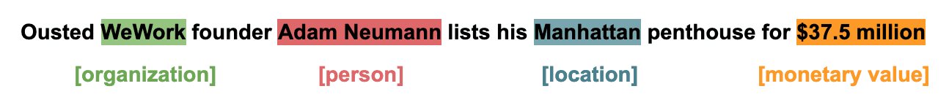
Hình 1. Minh họa về nhận dạng thực thể có tên
Nhận dạng thực thể có tên không chỉ hoạt động như một công cụ độc lập để trích xuất thông tin (IE - information extraction), mà còn đóng một vai trò thiết yếu trong nhiều loại xử lý ngôn ngữ tự nhiên như là các ứng dụng như hiểu văn bản - text understanding (Zhang et al., 2019) và (Cheng & Erk, 2020), truy xuất thông tin (Guo et al., 2009), tóm tắt văn bản tự động (Aone, 1999), trả lời câu hỏi (Moll et al., 2006), dịch máy (Babych & Hartley, 2003) và cấu trúc cơ sở kiến thức (Etzioni et al., 2005), v.v…
Từ năm 1995, hội thảo quốc tế chuyên đề Hiểu thông điệp (Message Understanding Conference - MUC) lần thứ 6 đã bắt đầu tổ chức đánh giá các hệ thống NER cho tiếng Anh. Tại hội thảo CoNLL năm 2002 và 2003, các hệ thống NER cho tiếng Hà Lan, Tây Ban Nha, Đức và Anh cũng được đánh giá. Trong các tác vụ đánh giá này, người ta xét 4 loại thực thể có tên: tên người, tên tổ chức, tên địa danh và các tên khác. Gần đây, vẫn tiếp tục có các cuộc thi về NER được tổ chức, ví dụ GermEval 2014 cho tiếng Đức.
Đối với tiếng Việt, cũng có vài cuộc thi như VLSP 2016, VLSP 2019 nhằm đưa ra được một đánh giá khách quan về chất lượng các công cụ NER, khuyến khích phát triển các hệ thống trích rút thực thể có tên đạt độ chính xác cao. Điều này đã chỉ ra vai trò thiết yếu của NER trong nhiều bài toán xử lý ngôn ngữ tự nhiên.

Nhúng từ

Phép nhúng từ là gì ?
Phép nhúng từ (word embedding) là phương pháp ánh xạ (map) những từ ngữ vào các vector hoặc số thực, còn được gọi là phương pháp mô hình hóa ngôn ngữ/dữ liệu. Một phép nhúng từ tốt sẽ mang lại nhiều lợi ích cho việc tính toán lẫn minh họa dữ liệu.
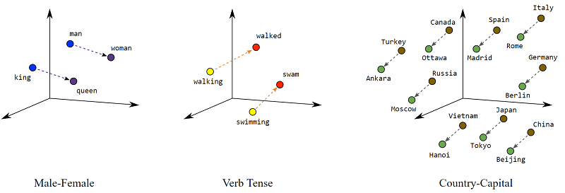
Hình 2. Minh họa về phép nhúng từ
Ví dụ, chúng ta muốn tìm thủ đô của Nga khi biết thủ đô của Việt Nam là Hà Nội thì sẽ làm như thế nào? Với một phép nhúng từ đủ tốt, vector Việt Nam – Hà Nội sẽ (gần như) song song với vector Nga – [thủ đô của Nga]. Do đó, trước tiên ta sẽ tính vector tịnh tiến từ Việt Nam đến Nga, tạm gọi là vector v₁, sau đó tìm ảnh của điểm tọa độ Hà Nội thông qua phép tịnh tiến theo vector v₁. Cuối cùng, ta tra trong cơ sở dữ liệu từ ngữ ánh xạ với tọa độ vừa tìm được, kết luận Moscow là thủ đô của Nga.

Công dụng của phép nhúng từ
Các tác vụ xử lý ngôn ngữ tự nhiên thường có đầu vào là các câu chữ, song máy tính lại chỉ có thể tính toán dựa trên số nên chúng ta cần phải tìm cách chuyển đổi từ câu chữ sang các vector, ma trận. Phép nhúng từ là một trong những cách thực hiện điều đó. Hiện tại, các phép nhúng từ mới xuất hiện đều có sử dụng mạng neuron (neural network) như Word2vec, GloVe, BERT, XLNet,… Bên cạnh đó cũng có những phương pháp nhúng từ khác dựa trên thống kê như BoW (Bag of Words), TF-IDF (Term Frequency, Inverse Document Frequency).
Các phương pháp dựa trên thống kê như BoW, TF-IDF có tác dụng khá tốt đối với các tập dữ liệu (dataset) kém phong phú. Trong khi những phương pháp sử dụng mạng neuron sẽ có tác dụng tốt hơn hẳn khi xử lý các tác vụ phức tạp, có tập dữ liệu khổng lồ.

Nhúng từ không ngữ cảnh
Mỗi từ trong vocab sẽ có 1 vector đại diện cho nó. Và trong bất cứ câu nào, đoạn văn nào thì từ đó vẫn chỉ được biểu diễn bởi duy nhất 1 vector.
Ví dụ ta có 2 câu sau:
- Hôm nay em đi chơi bóng đá
- Thằng kia nó chơi em
Rõ ràng từ chơi ở 2 câu trên mang nghĩa khác nhau, nhưng với phương pháp nhúng từ không ngữ cảnh thì cả 2 từ này đều ánh xạ ra chung 1 vector nhúng từ.

Nhúng từ có ngữ cảnh một chiều
Chúng ta sử dụng kiến trúc mạng RNN để có thể tạo ra mối quan hệ thứ tự giữa các từ trong câu, từ đó tạo ra vector nhúng từ có ngữ cảnh. Tuy nhiên việc này chỉ thực hiện được theo một chiều trái → phải hoặc phải → trái mà thôi. Một số mạng phức tạp hơn như BiLSTM có thể chạy dọc theo câu theo 2 hướng ngược nhau, nhưng 2 hướng này lại độc lập chả liên quan gì nhau nên có thể xem là một chiều mà thôi.
Ví dụ ta có câu sau:
- Hôm nay Nam đưa bạn gái đi chơi
Giờ ta ẩn đi từ “bạn gái" và câu trên trở thành:
- Hôm nay Nam đưa [mask] đi chơi
Yêu cầu bài toán: dự đoán từ đã được ẩn đi (mask). Vì mô hình chỉ được huấn luyện một chiều, cho nên nó sẽ dự đoán [mask] từ các từ trước đó là “Hôm nay Nam đưa” và có thể ra kết quả [mask] là “tiền", “hàng", …

Nhúng từ có ngữ cảnh hai chiều
BERT là viết tắt của Bidirectional Encoder Representations from Transformers. Ngay trong cái tên của BERT đã thấy ngay chữ Bidirectional (2 chiều) rồi. Tóm lại là một từ trong câu sẽ được biểu diễn một cách có liên quan đến cả từ trước lẫn từ sau, hay nói cách khác là liên quan đến tất cả các từ còn lại trong câu. Do đó khi ta che 1 từ trong câu đi, ví dụ như từ “bạn gái” bên trên thì lập tức model có thể dự đoán ra khá chính xác vì dựa vào cả đoạn “Hôm nay Nam đưa” và “đi chơi”.

BERT và PhoBERT

BERT là gì ?
BERT (Bidirectional Encoder Representations from Transformers), một nghiên cứu mới mang đầy tính đột phá, một bước nhảy vọt thực sự của Google trong lĩnh vực xử lý ngôn ngữ tự nhiên. Sự ra đời của pre-trained BERT đã kéo theo sự cải tiến đáng kể cho rất nhiều bài toán như Question Answering, Sentiment Analysis,...
Cải tiến quan trọng của BERT chính là việc áp dụng huấn luyện hai chiều của Transformer vào mô hình ngôn ngữ. Điều này trái ngược với các kỹ thuật huấn luyện ngôn ngữ trước đây khi chỉ huấn luyện các chuỗi văn bản từ trái sang phải, hoặc kết hợp trái - sang - phải và phải - sang - trái.

Sự ra đời của BERT
Một trong những thách thức lớn nhất của NLP là vấn đề dữ liệu. Trên internet có hàng tá dữ liệu, nhưng những dữ liệu đó không đồng nhất; mỗi phần của nó chỉ được dùng cho một mục đích riêng biệt, do đó khi giải quyết một bài toán cụ thể, ta cần trích ra một bộ dữ liệu thích hợp cho bài toán của mình, và kết quả là ta chỉ có một lượng rất ít dữ liệu. Nhưng có một nghịch lý là, các mô hình Deep Learning cần lượng dữ liệu rất lớn - lên tới hàng triệu - để có thể cho ra kết quả tốt. Do đó một vấn đề được đặt ra: làm thế nào để tận dụng được nguồn dữ liệu vô cùng lớn có sẵn để giải quyết bài toán của mình. Đó là tiền đề cho một kỹ thuật mới ra đời: Transfer Learning. Với Transfer Learning các mô hình chung nhất với tập dữ liệu khổng lồ trên internet (pre-training) được xây dựng và có thể được "tinh chỉnh" (fine-tune) cho các bài toán cụ thể. Nhờ có kỹ thuật này mà kết quả cho các bài toán được cải thiện rõ rệt, không chỉ trong xử lý ngôn ngữ tự nhiên mà còn trong các lĩnh vực khác như thị giác máy tính,... BERT là một trong những đại diện ưu tú nhất trong Transfer Learning cho xử lý ngôn ngữ tự nhiên, nó gây tiếng vang lớn không chỉ bởi kết quả mang lại trong nhiều bài toán khác nhau, mà còn bởi vì nó hoàn toàn miễn phí, tất cả chúng ta đều có thể sử dụng BERT cho bài toán của mình.

Nền tảng của BERT
BERT sử dụng Transformer là một mô hình attention (attention mechanism) học mối tương quan giữa các từ (hoặc 1 phần của từ) trong một văn bản. Transformer gồm có 2 phần chính: Encoder và Decoder, encoder thực hiện đọc dữ liệu đầu vào và decoder đưa ra dự đoán. Ở đây, BERT chỉ sử dụng Encoder.
Khác với các mô hình directional (các mô hình chỉ đọc dữ liệu theo 1 chiều duy nhất - trái→phải, phải→ trái) đọc dữ liệu theo dạng tuần tự, Encoder đọc toàn bộ dữ liệu trong 1 lần, việc này làm cho BERT có khả năng huấn luyện dữ liệu theo cả hai chiều, qua đó mô hình có thể học được ngữ cảnh (context) của từ tốt hơn bằng cách sử dụng những từ xung quanh nó (phải - trái).

PhoBERT
Đây là một pre-trained model được huấn luyện monolingual language, tức là chỉ huấn luyện dành riêng cho tiếng Việt. Việc huấn luyện dựa trên kiến trúc và cách tiếp cận giống RoBERTa của Facebook được Facebook giới thiệu giữa năm 2019. Đây là một cái tiến so với BERT trước đây.
PhoBERT được huấn luyện trên khoảng 20 GB dữ liệu bao gồm khoảng 1GB Vietnamese Wikipedia corpus và 19 GB còn lại lấy từ Vietnamese news corpus. Đây là một lượng dữ liệu khả ổn để train một mô hình như BERT.
PhoBERT sử dụng RDRSegmenter của VnCoreNLP để tách từ cho dữ liệu đầu vào trước khi qua BPE encoder.
PhoBERT tiếp cận theo tư tưởng của RoBERTa, PhoBERT chỉ sử dụng task Masked Language Model để train, bỏ đi task Next Sentence Prediction.

Cách gán nhãn
Nhãn thực thể được gán theo cấu trúc BIO (beginning - inside - outside). Có tất cả 51 nhãn tất cả, bao gồm B-transaction và I-transaction cho loại giao dịch, B-real_estate_type và I-real_estate_type cho mã loại bất động sản, B-price và I-price cho giá, v.v… Bảng liệt kê chi tiết các nhãn được mô tả như bên dưới.
# | Tên chung | Nhãn | Diễn giải | Ví dụ
1 |  | O
2 | transaction | B-transaction | Loại giao dịch | bán, cho thuê, thuê, mua, nhượng
2 | transaction | I-transaction | Loại giao dịch | bán, cho thuê, thuê, mua, nhượng
3 | real_estate_type | B-real_estate_type | Mã loại bất động sản | căn hộ, nhà, nhà phố, đất, đất thổ cư, biệt thự
3 | real_estate_type | I-real_estate_type | Mã loại bất động sản | căn hộ, nhà, nhà phố, đất, đất thổ cư, biệt thự
4 | real_estate_sub_type | B-real_estate_sub_type | Mã loại bất động sản phụ | chung cư, ShopHouse, PenHouse, Officetel
4 | real_estate_sub_type | I-real_estate_sub_type | Mã loại bất động sản phụ | chung cư, ShopHouse, PenHouse, Officetel
5 | price | B-price | Giá | 3,5 tỷ, 2.5 tỷ, 200 triệu, 500tr, 30 tr / tháng
5 | price | I-price | Giá | 3,5 tỷ, 2.5 tỷ, 200 triệu, 500tr, 30 tr / tháng
6 | area | B-area | Diện tích | 100m2, 200 m2, 100 ha
6 | area | I-area | Diện tích | 100m2, 200 m2, 100 ha
7 | direction | B-direction | Hướng | Bắc, Tây Bắc, …
7 | direction | I-direction | Hướng | Bắc, Tây Bắc, …
8 | street | B-street | Đường | Nguyễn Thị Minh Khai, CMT8, …
8 | street | I-street | Đường | Nguyễn Thị Minh Khai, CMT8, …
9 | ward | B-ward | Phường / xã | Phước Kiểng, Tân Hưng,..
9 | ward | I-ward | Phường / xã | Phước Kiểng, Tân Hưng,..
10 | district | B-district | Quận / huyện | Nhà Bè, Bình Chánh, Q1, …
10 | district | I-district | Quận / huyện | Nhà Bè, Bình Chánh, Q1, …
11 | city | B-city | Thành phố / tỉnh | HCM, Hồ Chí Minh, Hà Nội, …
11 | city | I-city | Thành phố / tỉnh | HCM, Hồ Chí Minh, Hà Nội, …
12 | email | B-email | email | abc@gmail.com
12 | email | I-email | email | abc@gmail.com
13 | phone | B-phone | Điện thoại | 0938038621, 0938 038 621, 0938-038-621, 0938.038.621
13 | phone | I-phone | Điện thoại | 0938038621, 0938 038 621, 0938-038-621, 0938.038.621
14 | usage | B-usage | Mục đích sử dụng | để ở, kinh doanh, mở phòng mạch, …
14 | usage | I-usage | Mục đích sử dụng | để ở, kinh doanh, mở phòng mạch, …
15 | floor | B-floor | kết cấu tầng / lầu, số tầng / lầu | 1 trệt, 2 lầu, 1 sân thượng
15 | floor | I-floor | kết cấu tầng / lầu, số tầng / lầu | 1 trệt, 2 lầu, 1 sân thượng
16 | bath_room | B-bath_room | phòng tắm / toilet | 3 toilet, 2 phòng tắm, …
16 | bath_room | I-bath_room | phòng tắm / toilet | 3 toilet, 2 phòng tắm, …
17 | living_room | B-living_room | phòng khách | 2 PK, 1 phòng khách
17 | living_room | I-living_room | phòng khách | 2 PK, 1 phòng khách
18 | bed_room | B-bed_room | phòng ngủ | 1 PN, 2 phòng ngủ, …
18 | bed_room | I-bed_room | phòng ngủ | 1 PN, 2 phòng ngủ, …
19 | position | B-position | Vị trí | Mặt tiền, hẻm, ngõ
19 | position | I-position | Vị trí | Mặt tiền, hẻm, ngõ
20 | author | B-author | Người đăng tin | Mr Minh.  LH: A. Nam: 0987 396 990.
20 | author | I-author | Người đăng tin | Mr Minh.  LH: A. Nam: 0987 396 990.
21 | project_owner | B-project_owner | Chủ dự án | Khu dân cư Anh Tuấn, Chính chủ Phú Hoàng Anh,
21 | project_owner | I-project_owner | Chủ dự án | Khu dân cư Anh Tuấn, Chính chủ Phú Hoàng Anh,
22 | project_name | B-project_name | Tên dự án, tên chung cư | Park Hill Times City, chung cư Nguyễn Thiện Thuật.
22 | project_name | I-project_name | Tên dự án, tên chung cư | Park Hill Times City, chung cư Nguyễn Thiện Thuật.
23 | front_length | B-front_length | Bề rộng mặt tiền | nhà phố mặt tiền 5m
23 | front_length | I-front_length | Bề rộng mặt tiền | nhà phố mặt tiền 5m
24 | road_width | B-road_width | Bề rộng đường | đường rộng 5m
24 | road_width | I-road_width | Bề rộng đường | đường rộng 5m
25 | surrounding | B-surrounding | Tiện ích xung quanh | Trường học, chợ, bệnh viện, công viên
25 | surrounding | I-surrounding | Tiện ích xung quanh | Trường học, chợ, bệnh viện, công viên
26 | legal | B-legal | Thông tin pháp lý | Sổ đỏ chính chủ, sổ hồng
26 | legal | I-legal | Thông tin pháp lý | Sổ đỏ chính chủ, sổ hồng
Bảng 1. Nhãn các thực thể theo cấu trúc BIO.

Chỉ số đánh giá hệ thống
Để đo lường hiệu quả của hệ thống hoặc so sánh hệ thống này với hệ thống kia thì ta cần sử dụng các chỉ số đánh giá hệ thống. Hệ thống NER thường được đánh giá bằng cách so sánh kết quả đầu ra của chúng với chú thích hay nhãn được gán bởi con người. Các chỉ số thường được sử dụng để đo lường hiệu quả của một hệ thống NER là độ chính xác (accuracy), độ chuẩn xác (precision), độ phủ (recall) và điểm f1 (f1-score).
Để hiểu rõ các chỉ số trên, trước hết chúng ta cần nắm rõ các khái niệm cơ bản sau đây:
- True Positive (TP): số lượng điểm của lớp positive được phân loại đúng là positive.
- True Negative (TN): số lượng điểm của lớp negative được phân loại đúng là negative.
- False Positive (FP): số lượng điểm của lớp negative bị phân loại nhầm thành positive.
- False Negative (FN): số lượng điểm của lớp positive bị phân loại nhầm thành negative
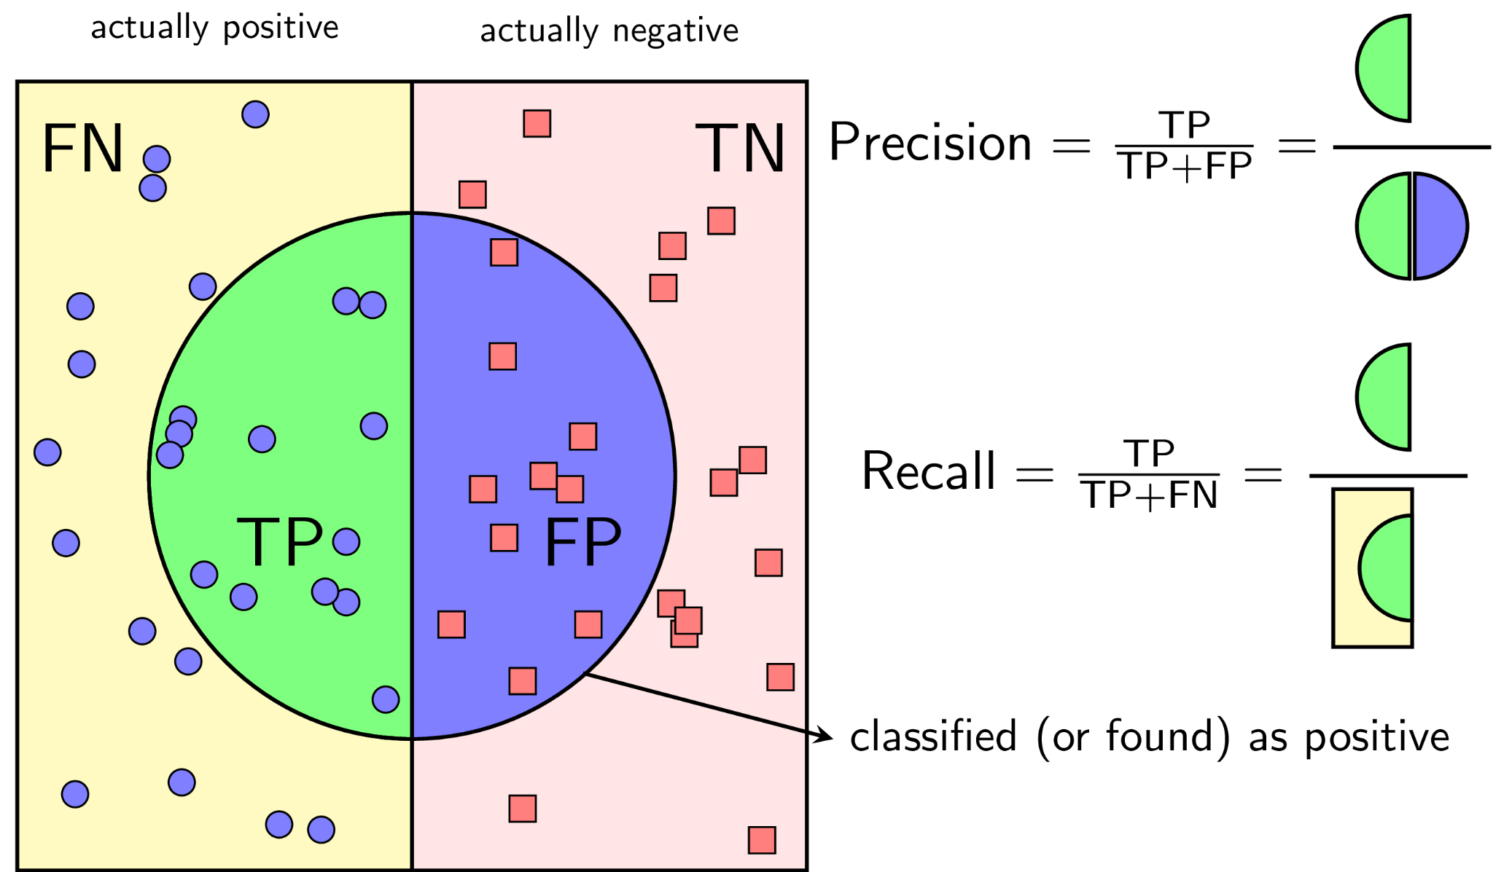
Hình 3. Cách tính Precision và Recall.
Độ chính xác (accuracy): Khi xây dựng mô hình phân loại chúng ta sẽ muốn biết một cách khái quát tỷ lệ các trường hợp được dự báo đúng trên tổng số các trường hợp là bao nhiêu. Tỷ lệ đó được gọi là độ chính xác và sẽ được tính như sau:
$Accuracy = \frac{TP + TN}{tổng số mẫu}$
Độ chuẩn xác (precision) trả lời cho câu hỏi trong các trường hợp được dự báo là positive thì có bao nhiêu trường hợp là đúng? Và tất nhiên độ chuẩn xác càng cao thì mô hình của chúng ta càng tốt. Độ chuẩn xác sẽ được tính như sau:
$Precision = \frac{TP}{tổng số mẫu dự đoán là positive}=\frac{TP}{TP + FP}$
Độ phủ (recall) đo lường tỷ lệ dự báo chính xác các trường hợp positive trên toàn bộ các mẫu thuộc nhóm positive. Công thức tính độ phủ như sau:
$Recall = \frac{TP}{tổng số mẫu thực sự là positive}=\frac{TP}{TP + FN}$
Điểm f1 (f1-score) là trung bình điều hòa giữa độ chuẩn xác và độ phủ, sẽ được tính như sau:
$f1-score = \frac{2}{\frac{1}{precision}+\frac{1}{recall}}$

Chương 3 : Các công trình liên quan
Đối với các kỹ thuật được áp dụng trong NER, có bốn phương pháp chính:
- Phương pháp tiếp cận dựa trên quy tắc (rule-based approach) không cần dữ liệu đã được chú thích hay gán nhãn vì chúng dựa trên các quy tắc được tạo thủ công, thường là xài regex (regular expression) để bắt các đặc trưng dựa trên các quy luật đã được định nghĩa trước.
- Phương pháp tiếp cận học tập không giám sát (unsupervised learning approach) dựa trên các thuật toán không giám sát mà không có các dữ liệu huấn luyện được gắn nhãn thủ công.
- Phương pháp tiếp cận học tập có giám sát dựa trên đặc trưng (feature-based supervised learning approach).
- Phương pháp tiếp cận dựa trên mạng nơ-ron học sâu tự động khám phá các biểu diễn cần thiết cho việc phân loại và phát hiện thực thể từ các văn bản hay câu văn thô.
Hệ thống NER đã được nghiên cứu và phát triển rộng rãi trong nhiều thập kỷ, nhưng các hệ thống chính xác sử dụng mạng nơ-ron học sâu (DNN - deep neural network) như trong nghiên cứu (Lample et al., 2016) mới chỉ được giới thiệu trong khoảng mười lăm năm gần đây. Trong những năm gần đây, các mô hình NER dựa trên mạng nơ-ron học sâu trở nên chiếm ưu thế và đạt được những kết quả tiên tiến nhất. So với các phương pháp tiếp cận dựa trên đặc trưng (feature-based), mô hình học sâu có lợi trong việc tự động khám phá các đặc trưng ẩn.
Trong nghiên cứu của mình, tôi đã sử dụng hai phương pháp trong bốn phương pháp trên cho bài toán nhận dạng thực thể có tên:
- Phương pháp tiếp cận dựa trên quy tắc (rule-based approach): Cụ thể là xài regex để nhận dạng các thực thể dựa trên các bộ quy tắc đã được định nghĩa trước, gán phần lớn nhãn như email, số điện thoại, diện tích, v.v.. cho tập dữ liệu huấn luyện và kiểm thử. Sau đó, các nhãn đã được gán sẽ được kiểm tra lại thủ công và sửa lại cho đúng. Nhờ ứng dụng phương pháp này mà thời gian gán nhãn cho tập dữ liệu được rút ngắn đáng kể và công đoạn gán nhãn trở nên đơn giản hơn.
- Phương pháp tiếp cận dựa trên mạng nơ-ron học sâu: sau khi đã có bộ dữ liệu huấn luyện và kiểm thử hoàn hảo, ba mạng nơ-ron học sâu được áp dụng để huấn luyện và đánh giá hệ thống nhận dạng thực thể có tên. Đó chính là BiLSTM, BiLSTM + CRF và BERT.

Phương pháp tiếp cận dựa trên quy tắc (rule-based approach)
Phương pháp tiếp cận dựa trên quy tắc không cần dữ liệu đã được chú thích hay gán nhãn vì chúng dựa trên các quy tắc được tạo thủ công để bắt các đặc trưng dựa trên các quy luật đã được định nghĩa trước. Phương pháp tiếp cận dựa trên quy tắc trong nhận dạng thực thể có tên hoạt động như sau: một tập các quy tắc / quy luật được định nghĩa sẵn hay tự động phát sinh. Mỗi token trong văn bản sẽ được biểu diễn dưới dạng tập các đặc trưng. Văn bản đầu vào sẽ đem so sánh với tập quy tắc này, nếu quy tắc khớp thì sẽ thực hiện rút trích. Một quy tắc như vậy gồm khuôn mẫu (pattern) + hành động (action). Khuôn mẫu thường là regular expression định nghĩa trên tập đặc trưng của token. Khi Khuôn mẫu này khớp thì hành động sẽ được kích hoạt. Chúng ta có thể tự lập trình các quy tắc của mình hoặc sử dụng 1 số thư viện hỗ trợ sẵn. Một trong những framework/thư viện khá nổi tiếng là Duckling của Facebook.

Phương pháp mạng nơ-ron học sâu
(Collobert & Weston, 2008) đã đề xuất một trong những kiến trúc mạng nơ-ron đầu tiên cho NER, với các vectơ đặc trưng được xây dựng từ các đặc trưng trực quan (ví dụ: viết hoa của ký tự đầu tiên), từ điển và từ vựng. Không lâu sau đó, (Collobert et al., 2011) đã thay thế các vectơ đặc trưng được xây dựng theo cách thủ công này bằng các phép nhúng từ, là các biểu diễn của các từ trong không gian n chiều, thường được học qua các bộ sưu tập dữ liệu lớn không được gắn nhãn thông qua một quy trình không giám sát như mô hình skip-gram. Các nghiên cứu đã chỉ ra tầm quan trọng to lớn của việc nhúng từ được huấn luyện trước đối với các hệ thống NER dựa trên mạng nơ-ron (Habibi et al., 2017), và tương tự đối với nhúng ký tự được huấn luyện trước trong các ngôn ngữ dựa trên ký tự như tiếng Trung Quốc (Li et al., 2015).
Kiến trúc mạng nơ-ron học sâu hiện đại cho NER có thể được phân loại tùy thuộc vào biểu diễn của các từ trong một câu. Ví dụ: các biểu diễn có thể dựa trên các từ, ký tự, các đơn vị từ phụ khác hoặc bất kỳ sự kết hợp nào của những từ này.

Kiến trúc mạng nơ-ron học sâu cấp độ từ cho bài toán NER
Trong kiến trúc này, các từ của một câu được đưa ra làm đầu vào cho mạng nơ-ron hồi quy (RNN - Recurrent Neural Network) và mỗi từ được biểu diễn bằng cách nhúng từ của nó, như thể hiện trong Hình 4.
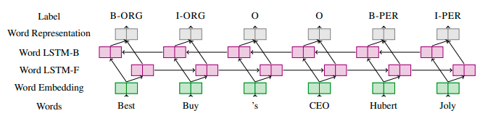
Hình 4. Kiến trúc mạng nơ-ron học sâu cấp độ từ
Mô hình mạng nơ-ron cấp độ từ đầu tiên được đề xuất bởi (Collobert et al., 2011). Kiến trúc tương tự như kiến trúc được thể hiện trong Hình 4, nhưng một lớp tích chập được sử dụng thay cho lớp Bi-LSTM và đầu ra của lớp tích chập đã được cấp cho lớp CRF để đưa ra dự đoán cuối cùng. Các tác giả đạt được 89,59% điểm F1 trên tập dữ liệu CoNLL 2003 bằng tiếng Anh, là một trong những hệ thống NER tốt nhất thời bấy giờ.
(Huang et al., 2015) đã trình bày một mô hình LSTM từ (Hình 4) và cho thấy rằng việc thêm một lớp CRF sau lớp LSTM đã cải thiện hiệu suất của mô hình, đạt 84,26% điểm F1 trên CoNLL 2003 bằng tiếng Anh.

Kiến trúc mạng nơ-ron học sâu cấp độ ký tự cho bài toán NER
Trong mô hình này, một câu được coi là một chuỗi các ký tự. Trình tự này được chuyển qua một mạng nơ-ron hồi quy, dự đoán nhãn cho từng ký tự (Hình 5). Các nhãn ký tự được chuyển thành nhãn từ thông qua bước hậu xử lý. Tiềm năng của mô hình mạng nơ-ron học sâu cấp độ ký tự lần đầu tiên được nêu bật trong nghiên cứu (Kim et al., 2016). Các tác giả đã sử dụng mạng nơ-ron tích chập (CNN) trên chuỗi ký tự của các từ và sau đó sử dụng một lớp khác của LSTM + softmax cho các dự đoán cuối cùng. Mô hình này được (Pham & Le, 2017) thực hiện cho NER Việt Nam và đạt 80,23% điểm F1 trên tập dữ liệu tiếng Việt của (Nguyen et al., 2016).
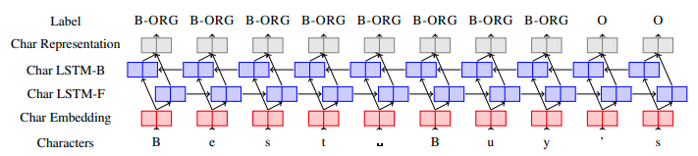
Hình 5. Kiến trúc mạng nơ-ron học sâu cấp độ ký tự

Chương 4 : Mô tả hệ thống chatbot
Mô tả và phân tích kĩ kiến trúc cũng như chức năng các thành phần của một hệ thống sẽ giúp chúng ta tiết kiệm thời gian và công sức để hiện thực hệ thống. Trong chương này, tôi sẽ đề cập đến việc đặc tả các thành phần trong hệ thống hội thoại tư vấn bất động sản cũng như mối liên hệ giữa chúng.

Tổng quan về kiến trúc và chức năng
Một hệ thống hội thoại tự động dùng cho tư vấn cần có nhiều thành phần khác nhau, mỗi thành phần đảm nhiệm một vai trò nhất định. Các thành phần và mối liên hệ giữa chúng được mô tả ở Hình 6.
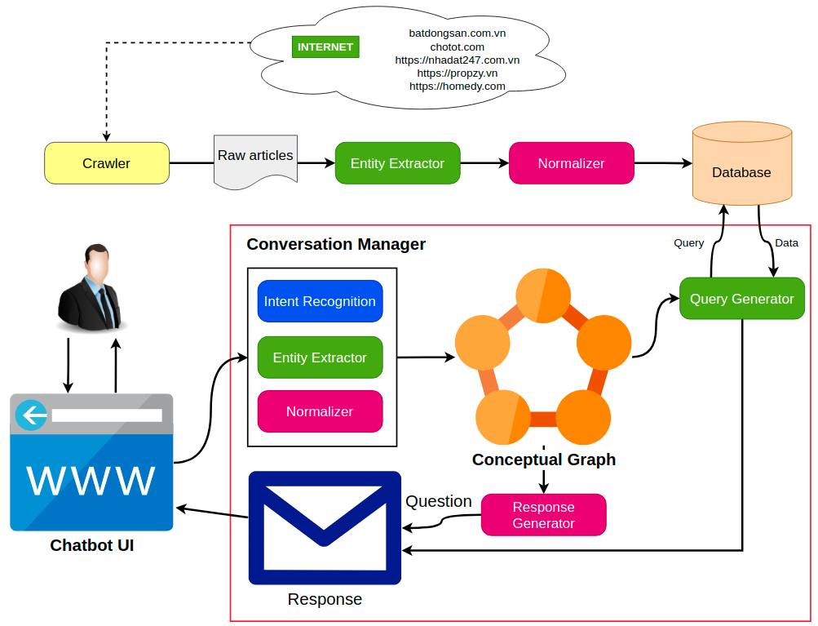
Hình 6. Kiến trúc tổng quát của hệ thống hoại thội tư vấn tự động
Các chức năng của mỗi thành phần:
- Crawler: Thu thập các bài đăng rao bán bất động sản từ internet để làm nguồn dữ liệu tư vấn cho hệ thống. Tính tới thời điểm viết luận văn, hiện tại hệ thống đã và đang cào dữ liệu từ năm website sau:
  - batdongsan.com.vn
  - chotot.com
  - nhadat247.com.vn
  - propzy.vn
  - homedy.com
- Entity Extractor: rút trích các thông tin cần thiết từ một bài đăng rao bán bất động sản hoặc từ một yêu cầu mà người dùng nhập vào trong quá trình tương tác với hệ thống (Ví dụ: giá 10 tỷ, diện tích 20m2...).
- Normalizer: Bộ chuẩn hoá dữ liệu, có nhiệm vụ chuyển thông tin ở dạng chữ thô về các định dạng dữ liệu phù hợp cho việc lưu trữ database, truy vấn và so sánh (Ví dụ: chuẩn hóa thông tin "10 triệu" thành dạng số 10000000).
- Chatbot UI: Phần giao diện để người dùng tương tác với hệ thống chatbot, gửi các câu hỏi, nhập yêu cầu và nhận kết quả trả lời ứng với yêu cầu của mình.
- Intent Recognizer: Bộ phân loại ý định của người dùng để đảm bảo chatbot hiểu được đúng nhu cầu và trả về các kết quả phù hợp.
- Database: Lưu trữ các thông tin đã chuẩn hóa mà Crawler thu thập được, để dễ dàng truy xuất thông tin khi thực hiện tư vấn cho người dùng, cũng như phục vụ cho việc khai phá Luật kết hợp, sinh câu tư vấn.
- Conceptual Graph (CG): Đối tượng lưu trữ ngữ cảnh của một cuộc hội thoại, bao gồm tất cả các thông tin người dùng đã cung cấp cũng như các ý định mà hệ thống đã phân loại được.
- Query Generator: Dựa vào dữ liệu lưu trữ tại CG để sinh ra câu truy vấn database phù hợp với các nhu cầu của người dùng.
- Response Generator: Từ dữ liệu đã truy vấn, hình thành nên câu phản hồi phù hợp với ngữ cảnh hội thoại (Phản hồi có thể là câu hỏi, câu gợi ý hoặc một danh sách các kết quả truy vấn).

Triển khai hệ thống lên cloud AWS
Toàn bộ hệ thống hội thoại tự động dùng cho tư vấn được triển khai trên AWS cloud như mô tả ở Hình 7.
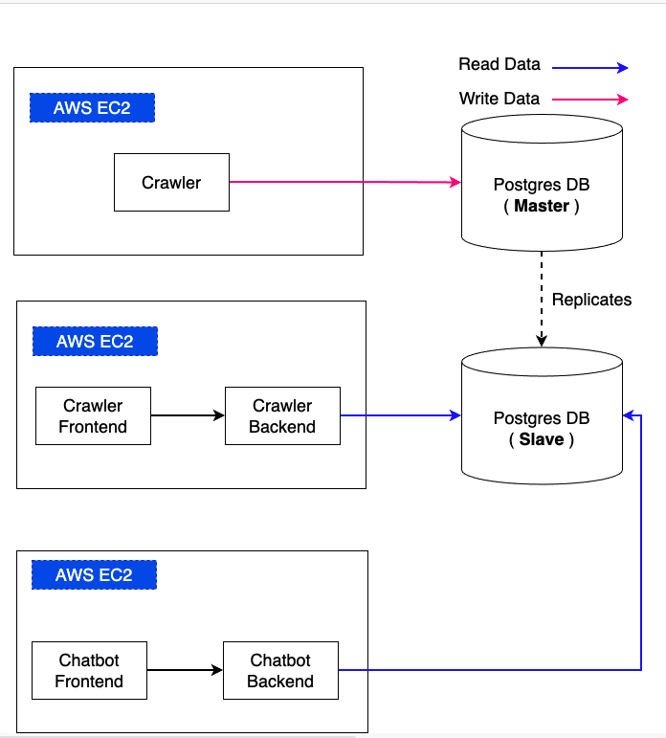
Hình 7. Triển khai hệ thống web app lên AWS cloud
Sau đây là mô tả cấu hình của ba server AWS EC2 biểu diễn trong Hình 7:
- AWS để deploy Crawler
  - 1CPU, 3.75G Ram và 100G SSD
- AWS để deploy Crawler Frontend & Backend
  - 1CPU, 1.75G Ram và 50G SSD
- AWS để deploy AI Chatbot Frontend & Backend
  - 1CPU, 1.75G Ram và 50G SSD

Chương 5 : Phương pháp nghiên cứu

Mô hình BiLSTM
Mô hình BiLSTM (Hình 6) cho bài toán nhận dạng thực thể có tên gồm các lớp sau đây:
- Lớp đầu vào: các câu đầu vào sẽ có một độ dài tối đa được định nghĩa trước. Nếu câu nào ngắn hơn độ dài tối đa này thì sẽ được thêm các từ <PAD> ở phía sau để đạt được độ dài tối đa này. Còn nếu câu nào dài hơn thì sẽ bị cắt đi và chỉ giữ lại các từ ban đầu tạo thành một câu có độ dài tối đa.
- Lớp nhúng từ: từng câu đầu vào sẽ qua lớp nhúng từ này để chuyển thành các tensor số thực.
- Lớp BiLSTM: đây là lớp mạng nơ-ron bộ nhớ ngắn dài.
- Lớp Dense + Softmax đầu ra: nhận dạng các thực thể có tên trong câu đầu vào.
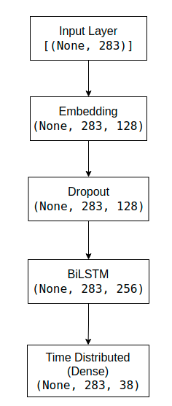
Hình 8. Mô hình BiLSTM cho bài toán nhận dạng thực thể có tên

Mô hình BiLSTM + CRF
Mô hình BiLSTM + CRF (Hình 7) cho bài toán nhận dạng thực thể có tên tương tự như mô hình BiLSTM (Hình 6), tuy nhiên lớp Dense + Softmax đầu ra được thay thế bằng lớp CRF.
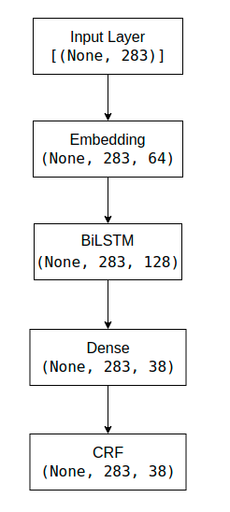
Hình 9. Mô hình BiLSTM + CRF cho bài toán nhận dạng thực thể có tên

Mô hình sử dụng PhoBERT
Một điểm đặc biệt ở BERT mà các mô hình nhúng từ trước đây chưa từng có đó là kết quả huấn luyện có thể fine-tuning được. Nghĩa là chúng ta có thể thêm vào kiến trúc mô hình một lớp đầu ra để tùy biến theo tác vụ huấn luyện.
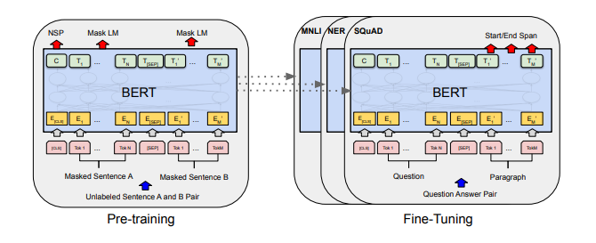
Hình 10. Toàn bộ tiến trình pre-training và fine-tuning của BERT
Toàn bộ tiến trình pre-training và fine-tuning của BERT:
- Bước 1: Embedding toàn bộ các token của cặp câu bằng các véc-tơ embedding tiền huấn luyện mô hình. Các token embedding bao gồm cả 2 token là [CLS] và [SEP] để đánh dấu vị trí bắt đầu của câu hỏi và vị trí ngăn cách giữa 2 câu. 2 token này sẽ được dự báo ở output để xác định các phần Start/End Span của câu output.
- Bước 2: Các embedding vectơ sau đó sẽ được truyền vào kiến trúc multi-head attention với nhiều block code (thường là 6, 12 hoặc 24 blocks tùy theo kiến trúc BERT). Ta thu được một vectơ output ở encoder.
- Bước 3: Để dự báo phân phối xác suất cho từng vị trí từ ở decoder, ở mỗi time step chúng ta sẽ truyền vào decoder vectơ output của encoder và vectơ embedding input của decoder để tính encoder-decoder attention. Sau đó projection qua liner layer và softmax để thu được phân phối xác suất cho output tương ứng ở time step t.
- Bước 4: Trong kết quả trả ra ở output của transformer ta sẽ cố định kết quả của câu Question sao cho trùng với câu Question ở input. Các vị trí còn lại sẽ là thành phần mở rộng Start/End Span tương ứng với câu trả lời tìm được từ câu input.

Chương 6 : Các công nghệ và công cụ sử dụng
doccano, python, keras, pytorch, flask, django, scrapy, reactjs

Chương 7 : Hiện thực hệ thống

Chương 8 : Kiểm thử và đánh giá

Mô hình BiLSTM
Các chỉ số độ chuẩn xác, độ phủ và điểm F1 của mô hình BiLSTM được thể hiện trong Bảng 2 dưới đây.
label | precision | recall | f1-score | support
B-area | 0.86 | 0.32 | 0.46 | 19
B-bath_room | 0.83 | 0.45 | 0.59 | 11
B-bed_room | 0.86 | 0.86 | 0.86 | 14
B-city | 1 | 1 | 1 | 2
B-direction | 1 | 0.5 | 0.67 | 2
B-district | 0.73 | 0.8 | 0.76 | 10
B-floor | 0.82 | 0.69 | 0.75 | 13
B-legal | 0.71 | 1 | 0.83 | 5
B-living_room | 0.75 | 0.75 | 0.75 | 4
B-phone | 0 | 0 | 0 | 17
B-position | 0.71 | 0.83 | 0.77 | 6
B-price | 0.82 | 0.88 | 0.85 | 16
B-real_estate_sub_type | 0 | 0 | 0 | 1
B-real_estate_type | 0.97 | 1 | 0.99 | 38
B-street | 0.8 | 0.57 | 0.67 | 7
B-transaction | 0.95 | 0.95 | 0.95 | 22
B-ward | 1 | 0.5 | 0.67 | 2
I-area | 0.92 | 0.57 | 0.71 | 21
I-bath_room | 0 | 0 | 0 | 6
I-bed_room | 0.75 | 1 | 0.86 | 12
I-district | 0 | 0 | 0 | 1
Bảng 2. Đánh giá hệ thống BiLSTM

Mô hình BiLSTM + CRF

Mô hình PhoBERT

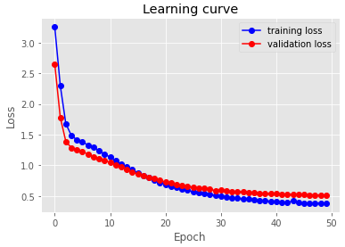

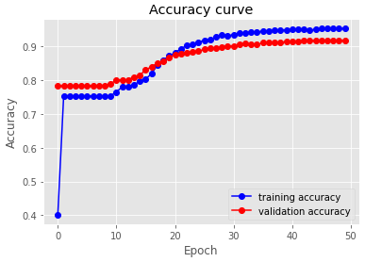

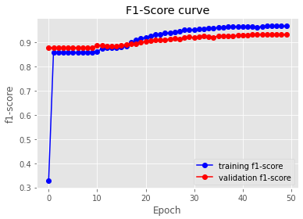

label | precision | recall | f1-score | support
B-area | 0.89 | 0.53 | 0.67 | 30
B-bath_room | 0 | 0 | 0 | 0
B-bed_room | 1 | 0.5 | 0.67 | 12
B-city | 0 | 0 | 0 | 0
B-district | 0.91 | 0.48 | 0.62 | 21
B-floor | 0.64 | 0.6 | 0.62 | 15
B-legal | 0.5 | 1 | 0.67 | 1
B-phone | 1 | 1 | 1 | 7
B-position | 0 | 0 | 0 | 0
B-price | 0.92 | 1 | 0.96 | 11
B-real_estate_sub_type | 0 | 0 | 0 | 0
B-real_estate_type | 0.85 | 0.88 | 0.86 | 32
B-street | 0.91 | 0.59 | 0.71 | 17
B-transaction | 0.89 | 0.94 | 0.91 | 17
B-ward | 0 | 0 | 0 | 0
I-area | 1 | 0.82 | 0.9 | 49
I-bath_room | 0 | 0 | 0 | 0
I-bed_room | 1 | 0.4 | 0.57 | 15
I-district | 0 | 0 | 0 | 0
I-floor | 0.85 | 0.61 | 0.71 | 18
I-legal | 0.67 | 0.33 | 0.44 | 6
I-phone | 1 | 0.93 | 0.96 | 28
I-position | 0 | 0 | 0 | 0
I-price | 0.9 | 1 | 0.95 | 18
I-real_estate_sub_type | 0 | 0 | 0 | 0
I-street | 0 | 0 | 0 | 0
I-transaction | 0 | 0 | 0 | 0
I-ward | 0 | 0 | 0 | 0
O | 0.97 | 0.97 | 0.97 | 1087
Bảng 3. Đánh giá hệ thống BERT

Chương 9 : Tổng kết

Tài liệu tham khảo
Aone, C. (1999). A trainable summarizer with knowledge acquired from robust NLP techniques. The MIT Press, 71-80.
Babych, B., & Hartley, A. (2003). Improving machine translation quality with automatic named entity recognition. Proceedings of the 7th International EAMT workshop on MT and other language technology tools, Improving MT through other language technology tools, Resource and tools for building MT at EACL 2003.
Cheng, P., & Erk, K. (2020). Attending to entities for better text understanding. Proceedings of the AAAI Conference on Artificial Intelligence, 34(05), 7554-7561.
Collobert, R., & Weston, J. (2008). A unified architecture for natural language processing: Deep neural networks with multitask learning. Proceedings of the 25th international conference on Machine learning, 160-167.
Collobert, R., Weston, J., Bottou, L., Karlen, M., Kavukcuoglu, K., & Kuksa, P. (2011, August 12). Natural language processing (almost) from scratch. Journal of Machine Learning Research, 2493-2537.
Etzioni, O., Cafarella, M., Downey, D., Popescu, A.-M., Shaked, T., Soderland, S., Weld, D. S., & Yates, A. (2005). Unsupervised named-entity extraction from the web: An experimental study. Artificial intelligence, 165(1), 91-134.
Guo, J., Xu, G., Cheng, X., & Li, H. (2009). Named entity recognition in query. Proceedings of the 32nd international ACM SIGIR conference on Research and development in information retrieval, 267-274.
Habibi, M., Weber, L., Neves, M., Wiegandt, D. L., & Leser, U. (2017). Deep learning with word embeddings improves biomedical named entity recognition. Bioinformatics, 33(14), i37-i48.
Huang, Z., Xu, W., & Yu, K. (2015). Bidirectional lstm-crf models for sequence tagging. arXiv preprint arXiv:1508.01991.
Kim, Y., Jernite, Y., Sontag, D., & Rush, A. M. (2016). Character-aware neural language models. AAAI, 2741–2749.
Lample, G., Ballesteros, M., Subramanian, S., Kawakami, K., & Dyer, C. (2016, January). Neural architectures for named entity recognition. HLT-NAACL.
Li, J., Sun, A., Han, J., & Li, C. (2020). A survey on deep learning for named entity recognition. IEEE Transactions on Knowledge and Data Engineering.
Li, Y., Li, W., Sun, F., & Li, S. (2015). Component-enhanced Chinese character embeddings. arXiv preprint arXiv:1508.06669.
Moll, D., Zaanen, M. V., & Smith, D. (2006). Named entity recognition for question answering. Proceedings of the Australasian Language Technology Workshop 2006, 51-58.
Nguyen, T., Nguyen, L., & Tran, X. (2016). Vietnamese named entity recognition at vlsp 2016 evaluation campaign. Proceedings of The Fourth International Workshop on Vietnamese Language and Speech Processing.
Pham, H. T., & Le, P. H. (2017). End-to-end recurrent neural network models for Vietnamese named entity recognition: Word-level vs. character-level. arXiv preprint arXiv:1705.04044.
Zhang, Z., Han, X., Liu, Z., Jiang, X., Sun, M., & Liu, Q. (2019). ERNIE: Enhanced language representation with informative entities. ACL, 1441–1451.

